小学校4年生 算数 単元名 ２ 角の大きさ NO１

（ ）年 （ ）組（ ）番
名 前（ ）

１ 次の問題について答えましょう。（１０点×２問）

点
- １番大きな角はどれですか。～から選び答えましょう。（ ）
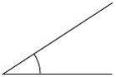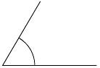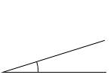

- 直角になっているのはどれですか。～から選び答えましょう。（ ）
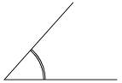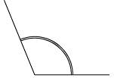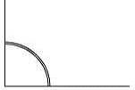

２ （ ）に数を入れて文や式を完成させましょう。（１０点×６問）
①直角を（ ）に等分したときの１つ分を１度〔いちど〕と読み、 （ ）と書く。

②下の式を完成させましょう。
１直角 ＝（ ）度
２直角（半回転）＝（ ）度
３直角 ＝（ ）度
４直角（一回転）＝（ ）度

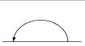
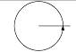
３ 分度器を使って、の角の大きさをはかります。どんなことに気をつけて
２直角（半回転）
４直角（一回転）
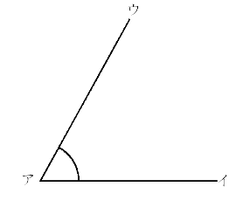
はかればいいですか。はかり方を説明しましょう。（２０点）

小学校4年生 算数 単元名 ２ 角の大きさ NO２

（ ）年 （ ）組（ ）番
名 前（ ）

１ いろいろな角の大きさを調べました。次の角の大きさを答えましょう。

点
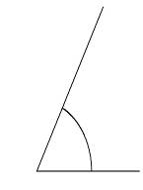
～については、分度器を使って求めましょう。（１０点×８問）
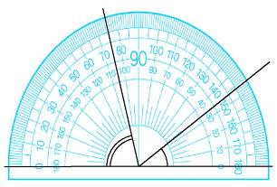

（ ） （ ） （ ）
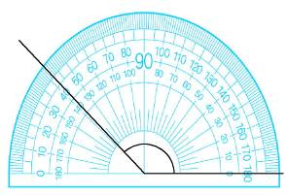

（ ）
角＝３３°

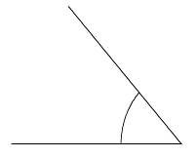
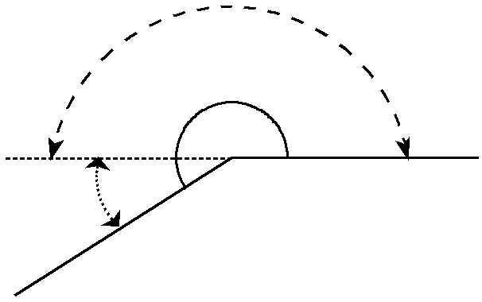
（ ）

２ の角の大きさを工夫して求めましょう。
また、求め方を言葉や式で説明しましょう。
（２０点）

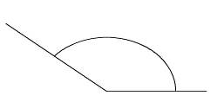
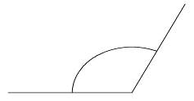
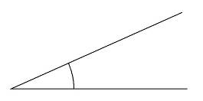
（ ）（ ）（ ）

小学校4年生 算数 単元名 ２ 角の大きさ NO３

（ ）年 （ ）組（ ）番
名 前（ ）

１ 三角じょうぎの角の大きさについて答えましょう。（１０点×４問）

点

（ ）（ ）（ ）（ ）

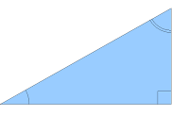

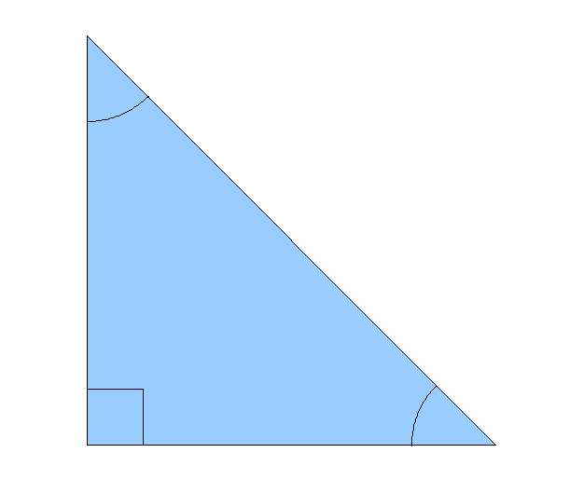
２ 三角じょうぎ２枚を使ってできる角の大きさを求めましょう。（１０点×４問）
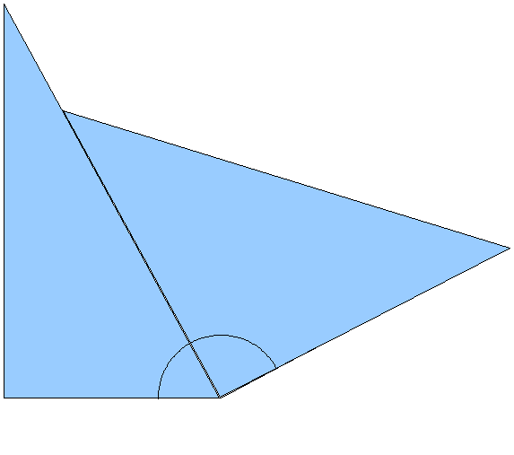

の角の大きさ の角の大きさ
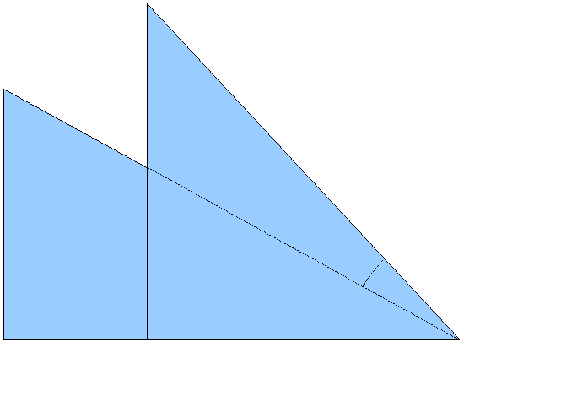
式（ ） 式（ ）

こたえ（ ） こたえ（ ）
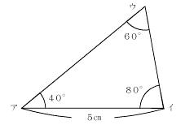
３ 右の図のような三角形アイウをかきましょう。また、 どのようにかいたのか説明もしましょう。（２０点）

